Министерство науки и высшего образования Российской Федерации

Федеральное государственное бюджетное образовательное учреждение  
высшего образования

ТОМСКИЙ ГОСУДАРСТВЕННЫЙ УНИВЕРСИТЕТ  
СИСТЕМ УПРАВЛЕНИЯ И РАДИОЭЛЕКТРОНИКИ (ТУСУР)

Кафедра компьютерных систем в управлении и проектировании (КСУП)

Утверждаю:

Зав. кафедрой КСУП

________Ю.А. Шурыгин

«___» ____________2021 г.

ТЕХНИЧЕСКОЕ ЗАДАНИЕ

по индивидуальному заданию по дисциплине «Основы разработки САПР»

Выдано: студенту группы 587-3 Якупову Данису Флюдовичу

1. Тема проекта: Разработка плагина «Письменный стол» для САПР «Компас-3D» v19.

2. Срок сдачи студентом готовой работы: «26» апреля 2021 г.

3. Требования к плагину:

Плагин должен обладать графическим интерфейсом для ввода следующих параметров:

* Длина столешницы L (от 100 до 200 см);
* Ширина столешницы S (от 60 до 80 см);
* Высота столешницы H (от 30 до 40 мм);
* Количество ножек n (от 4 до 5 шт);
* Высота ножек h1 (от 60 до 70 см);
* Наличие сквозного отверстия для проводов;
* Радиус сквозного отверстия для проводов r (от 20 до 30 мм)
* Вид ножек (с круглым или квадратным основанием);

Плагин имеет зависимые параметры:

* Количество ножек n = 5 (L = 200 см)
* Расстояние от верхнего левого угла столешницы по длине стола до центра окружности сквозного отверстия a ≤ L – r – 100 мм;
* Расстояние от верхнего левого угла столешницы по ширине стола до центра окружности сквозного отверстия b ≤ S – r – 70 мм;
* Внешний диаметр ножек D (от 40 до 60 мм), если выбрано круглое основание;
* Длина ребра основания ножки A (от 40 до 60 мм), если выбрано квадратное основание;

Все размеры указаны на рисунке 1.

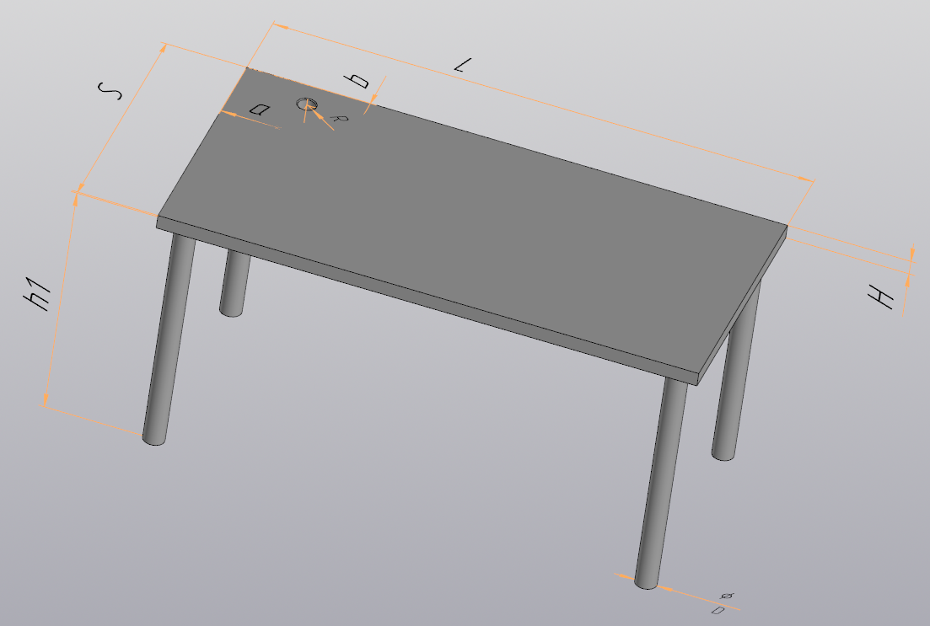

Рисунок 1 – 3D модель письменного стола

Должна обеспечиваться проверка корректности введённых данных. При вводе некорректных данных должно отображаться соответствующее сообщение.

4. Аппаратные требования:

Плагин должен работать на компьютерах следующей конфигурации:

* Операционная система Microsoft Windows 10 и новее, 32-битная и 64-битная версия;
* Процессор с тактовой частотой от 1 ГГц;
* От 2 гигабайт ОЗУ;
* Графическое устройство с поддержкой DirectX 9 или выше.

5. Инструменты разработки:

Язык программирования: C#, используемая версия .NET Framework: 4.8.

Среда разработки: IDE Visual Studio 19.

Система контроля версий: Git.

Тестовый фреймворк: NUnit 3.12.

Графический интерфейс: WindowsForms.

Задание принял к исполнению: Руководитель работы:

студент гр. 587-3 к.т.н., доцент каф. КСУП

Андреевская О.С.___________ Калентьев А.А. _________